DOP-基础数据管理PRD

# 文档历史和更改记录

|  |  |  |  |  |
| --- | --- | --- | --- | --- |
| **日期** | **修订** | **修改描述** | **撰写人** | **备注** |
| 2021-6-8 | V0.1 | 创建文档 | 王兆丰 | 无 |
|  |  |  |  |  |
|  |  |  |  |  |
|  |  |  |  |  |
|  |  |  |  |  |
|  |  |  |  |  |

# 关联方信息

|  |  |  |
| --- | --- | --- |
| **关联方** | **姓名** | **备注** |
| 需求属主 |  |  |
| 产品经理 | 王兆丰 |  |
| 项目经理 |  |  |
| UED |  |  |
| 开发 |  |  |
| 测试 |  |  |
| 外部第三方 |  |  |

# 目 录

文档历史和更改记录 1

关联方信息 1

目 录 2

1 前言 5

1.1 需求背景 5

1.2 项目目标 5

1.3 项目风险 5

1.4 整体流程/逻辑关系 5

2 特性 5

2.1 需求列表 5

2.2 APP管理 7

2.2.1 APP管理列表页 7

2.2.1.1 APP管理列表页流程图（无） 7

2.2.1.2 APP管理列表页原型图/交互稿 7

2.2.1.3 APP管理列表页主逻辑 8

2.2.2 APP管理-新增 9

2.2.2.1 APP管理-新增流程图（无） 9

2.2.2.2 APP管理-新增原型图/交互稿 9

2.2.2.3 APP管理-新增主逻辑 10

2.2.3 APP管理-编辑详情 11

2.2.3.1 APP管理-编辑详情流程图（无） 11

2.2.3.2 APP管理-编辑详情原型图/交互稿 11

2.2.3.3 APP管理-编辑详情主逻辑 12

2.3 品牌管理 12

2.3.1 品牌管理列表页 12

2.3.1.1 品牌管理列表页流程图（无） 13

2.3.1.2 品牌管理列表页原型图/交互稿 13

2.3.1.3 品牌管理列表页主逻辑 13

2.3.2 品牌管理-新增 14

2.3.2.1 品牌管理-新增流程图（无） 14

2.3.2.2 品牌管理-新增原型图/交互稿 14

2.3.2.3 品牌管理-新增主逻辑 15

2.3.3 品牌管理-编辑详情 16

2.3.3.1 品牌管理-编辑详情流程图（无） 16

2.3.3.2 品牌管理-编辑详情原型图/交互稿 16

2.3.3.3 品牌管理-编辑详情主逻辑 16

3 数据统计需求 17

3.1 基础数据 17

3.2 埋点数据 17

4 附录 18

4.1 附录1 18

# 前言

## 需求背景

…………

## 项目目标

……………

## 项目风险

暂无

## 整体流程/逻辑关系

# 特性

## 需求列表

|  |  |  |  |  |  |
| --- | --- | --- | --- | --- | --- |
| **小类** | **模块** | **主要功能点** | **功能点拆分** | **特性简述** | **备注** |
| APP管理 | APP管理 | 查询列表 | 查询列表 | 筛选查看APP表信息 |  |
| APP详情页 | 查看/编辑某一个APP |  |
| 新增APP | 添加一个新的APP |  |
| 品牌管理 | 品牌管理 | 查询列表 | 查询列表 | 筛选查看品牌表信息 |  |
| 品牌详情页 | 查看/编辑某一个品牌 |  |
| 新增品牌 | 添加一个新的品牌 |  |

APP管理：

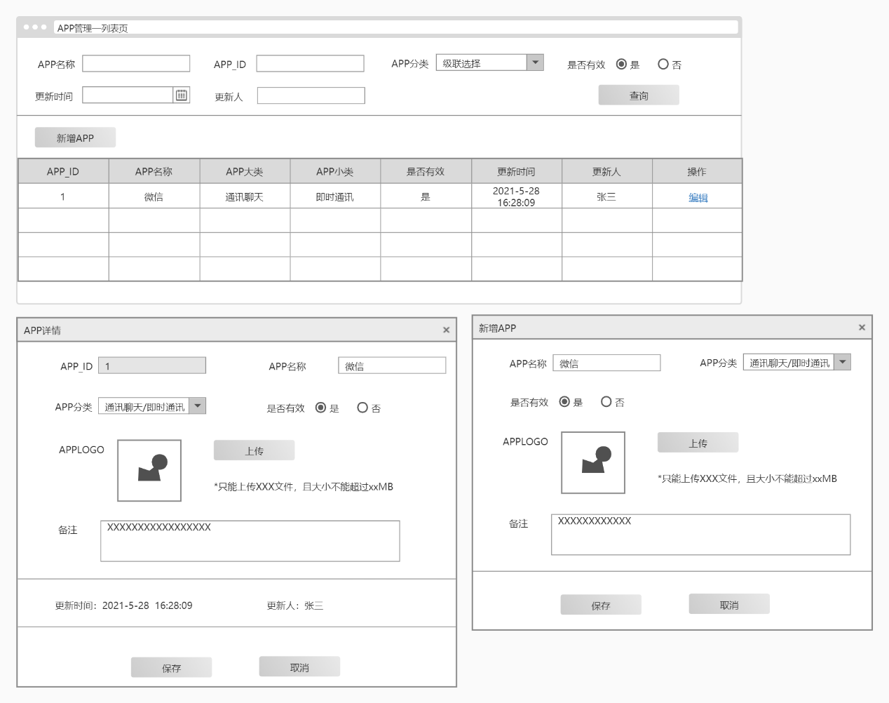

品牌管理：  
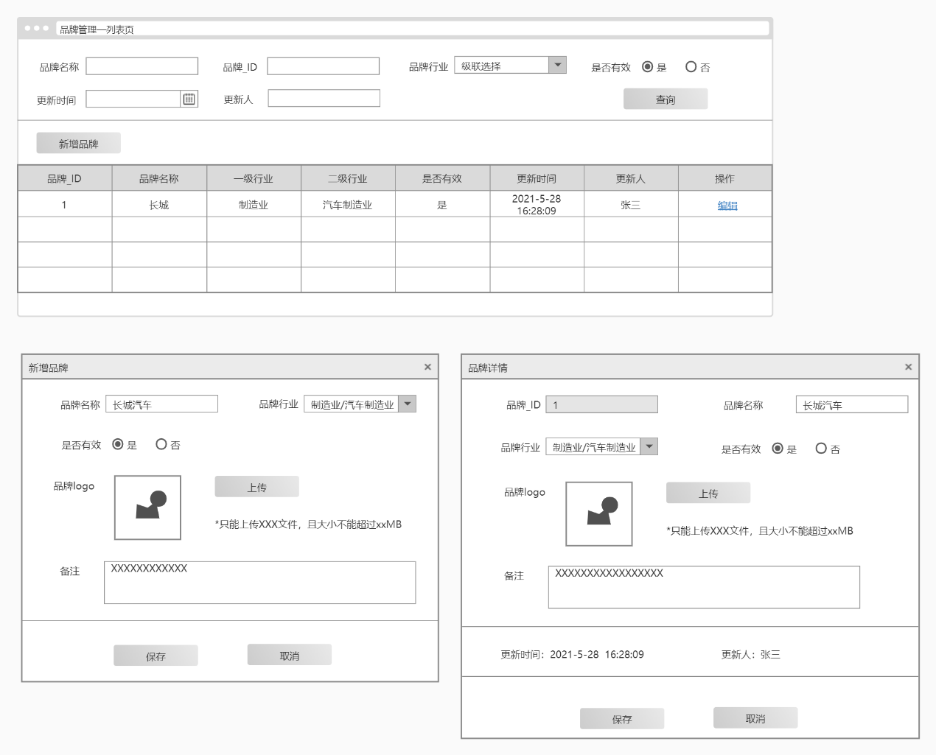

## APP管理

### APP管理列表页

筛选查看APP列表信息

### APP管理列表页原型图/交互稿

图2.2.1.1：APP管理列表页

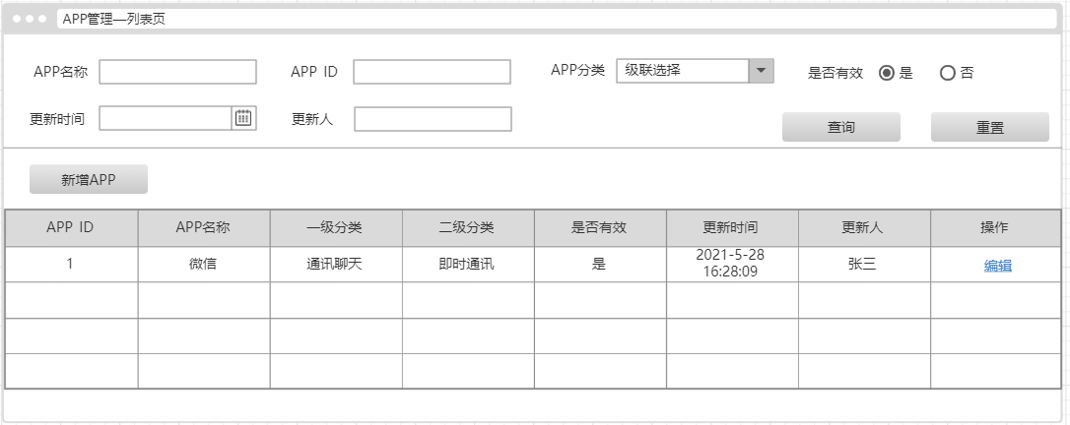

### APP管理列表页主逻辑

表2.2.1.1：查询条件

|  |  |  |  |  |
| --- | --- | --- | --- | --- |
| **字段名称** | **类型** | **必填** | **描述** | **备注** |
| APP名称 | 文本输入框 | 否 | 默认空，支持模糊搜索 |  |
| APP_ID | 文本输入框 | 否 | 默认空，精准搜索 |  |
| APP分类 | 下拉框 | 否 | 默认空，单选，级联下拉框，展示一级和二级APP分类选项 | 关联需要同步更新 |
| 是否有效 | 单选框 | 否 | 默认空，单选：  “是”  “否” |  |
| 更新时间 | 日期选择控件 | 否 | 默认空 |  |
| 更新人 | 文本输入框 | 否 | 默认空，模糊搜索 |  |

表2.2.2.2：结果列表

|  |  |  |
| --- | --- | --- |
| **字段名称** | **描述** | **备注** |
| APP_ID |  |  |
| APP名称 |  |  |
| APP大类 |  |  |
| APP小类 |  |  |
| 是否有效 |  |  |
| 更新时间 |  |  |
| 更新人 |  |  |

1. 逻辑补充
2. 默认查询全部数据
3. 结果列表默认按APP_ID顺序排列
4. 结果列表APP_ID和更新时间字段支持点击表头进行排序（具体按框架自带组件的效果）
5. 结果列表支持分页查看，默认每页展示10条，最多展示50条（具体按框架自带组件的效果）
6. ~~功能上线时需要进行初始化创建，更新人记录为system~~

### APP管理-新增

添加一个新的APP

### APP管理-新增原型图/交互稿

图2.2.2.1：APP管理-新增

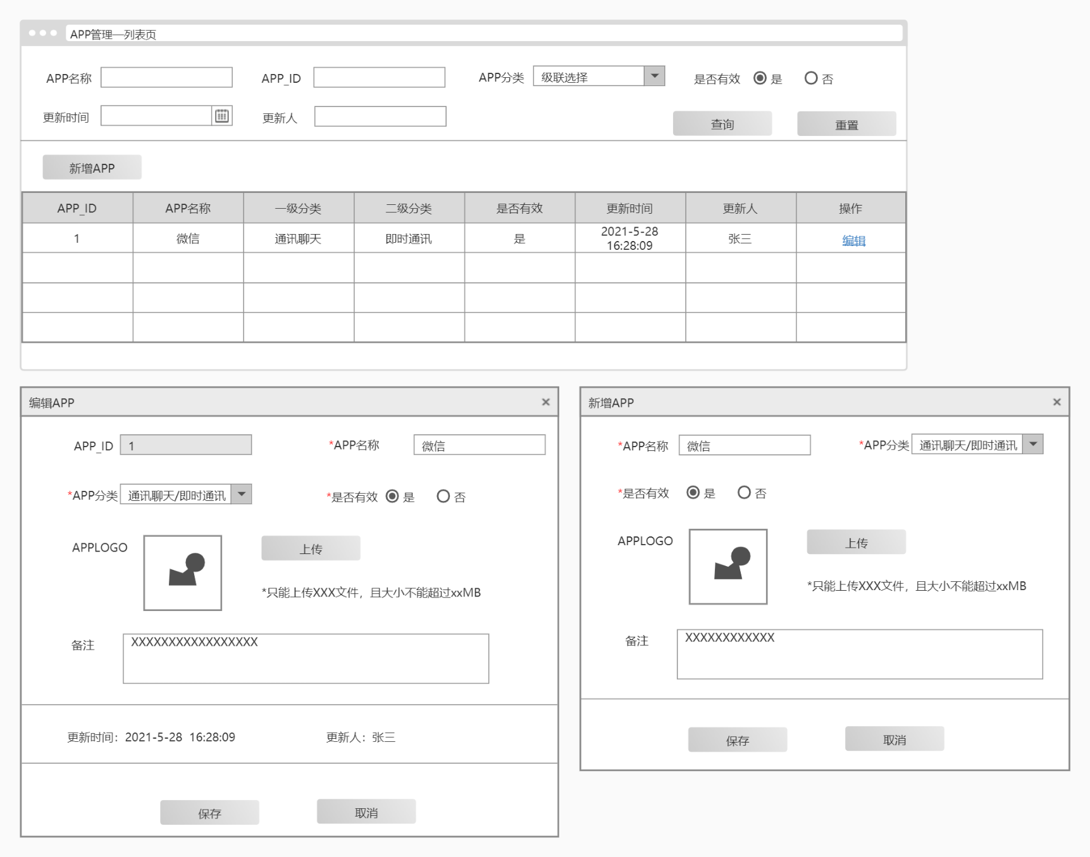

### APP管理-新增主逻辑

1. 在APP管理列表页中点击【新增APP】按钮，弹出新增APP弹出框
2. APPlogo上传图片时，界面提示文字“只能上传xxx格式的文件，且大小不能超过xxMB”，上传时根据要求校验文件格式和大小
3. 点击【保存】时，进行校验：
4. 字段必填
5. 字段长度
6. APP名称是否重复，如重复不予创建
7. ~~保存时APP名称不做重复校验（运营反馈存在重复的可能性）~~；
8. 保存时自动生成APP_ID，保存本次操作时间和操作人，记录为更新时间和更新人；
9. 表2.2.2.1：输入数据

|  |  |  |  |  |
| --- | --- | --- | --- | --- |
| **字段名称** | **类型** | **必填** | **描述** | **备注** |
| APP名称 | 文本输入框 | 是 | 默认空，最大长度50个中文字符 |  |
| APP分类 | 下拉框 | 是 | 默认空，单选，级联下拉框，展示一级和二级APP分类选项 | 关联需要同步更新 |
| 是否有效 | 单选框 | 是 | 默认“是”，单选：  “是”  “否” |  |
| APPlogo | 图片上传控件 | 否 |  | 非必填，沿用现有逻辑，如果未上传logo图片，则在前端展示默认图片 |
| 备注 | 文本输入框 | 否 | 默认空，最大长度100个中文字符 |  |

### APP管理-编辑

查看/编辑某一个APP

### APP管理-编辑原型图/交互稿

图2.2.3.1：APP管理-编辑

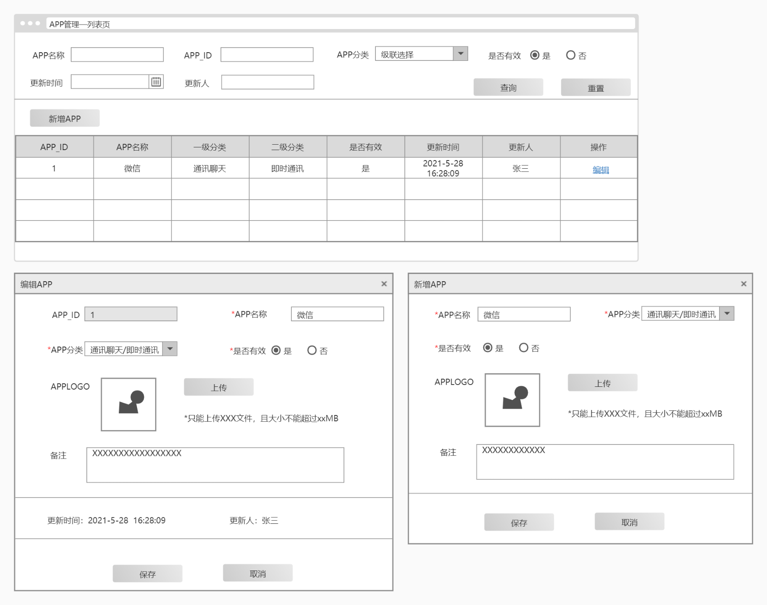

### APP管理-编辑主逻辑

1. 在APP管理列表页，结果列表中点击【编辑】按钮时，弹出对应APP的编辑详情弹出框
2. 显示最近一次更新操作对应的更新时间和更新人
3. 其他校验等逻辑与新增页面保持一致
4. 表2.2.3.1：界面字段

|  |  |  |  |  |
| --- | --- | --- | --- | --- |
| **字段名称** | **类型** | **必填** | **描述** | **备注** |
| APP_ID | 文本框 | / | 不可编辑，自动带出 |  |
| APP名称 | 文本输入框 | 是 | 有值则带出  最大长度50个中文字符 |  |
| APP分类 | 下拉框 | 是 | 有值则带出  默认空，单选，级联下拉框，展示一级和二级APP分类选项 | 关联需要同步更新 |
| 是否有效 | 单选框 | 是 | 有值则带出  默认“是”，单选：  “是”  “否” |  |
| APPlogo | 图片上传控件 | 否 | 有值则带出 |  |
| 备注 | 文本输入框 | 否 | 有值则带出  默认空，最大长度100个中文字符 |  |
| 更新时间 | 文本框 | / | 精确到秒 |  |
| 更新人 | 文本框 | / | 用户名字，中文 |  |

## 品牌管理

### 品牌管理列表页

筛选查看品牌列表信息

### 品牌管理列表页原型图/交互稿

图2.3.1.1：品牌管理列表页

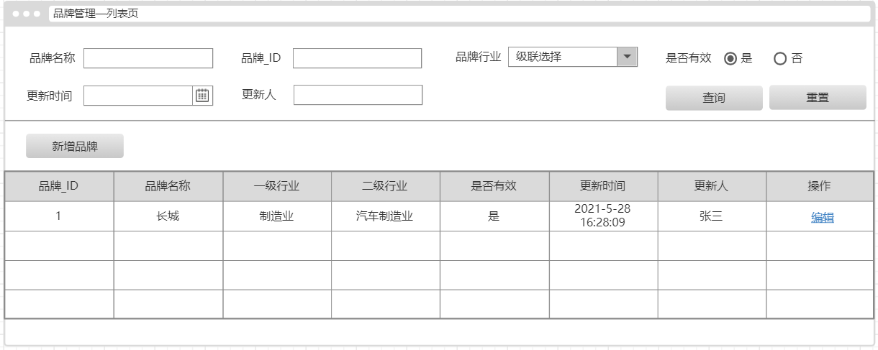

### 品牌管理列表页主逻辑

表2.3.1.1：查询条件

|  |  |  |  |  |
| --- | --- | --- | --- | --- |
| **字段名称** | **类型** | **必填** | **描述** | **备注** |
| 品牌名称 | 文本输入框 | 否 | 默认空，支持模糊搜索 |  |
| 品牌_ID | 文本输入框 | 否 | 默认空，精准搜索 |  |
| 品牌行业 | 下拉框 | 否 | 默认空，单选，级联下拉框，展示一级和二级行业 | 关联需要同步更新 |
| 是否有效 | 单选框 | 否 | 默认空，单选：  “是”  “否” |  |
| 更新时间 | 日期选择控件 | 否 | 默认空 |  |
| 更新人 | 文本输入框 | 否 | 默认空，模糊搜索 |  |

表2.3.1.2：结果列表

|  |  |  |
| --- | --- | --- |
| **字段名称** | **描述** | **备注** |
| 品牌_ID |  |  |
| 品牌名称 |  |  |
| 一级行业 |  |  |
| 二级行业 |  |  |
| 是否有效 |  |  |
| 更新时间 |  |  |
| 更新人 |  |  |

1. 逻辑补充
2. 默认查询全部数据
3. 结果列表默认按品牌_ID顺序排列
4. 结果列表品牌_ID和更新时间字段支持点击表头进行排序（具体按框架自带组件的效果）
5. 结果列表支持分页查看，默认每页展示10条，最多展示50条（具体按框架自带组件的效果）
6. 功能上线时需要进行初始化创建，更新人记录为system

### 品牌管理-新增

添加一个新的品牌

### 品牌管理-新增原型图/交互稿

图2.3.2.1：品牌管理-新增

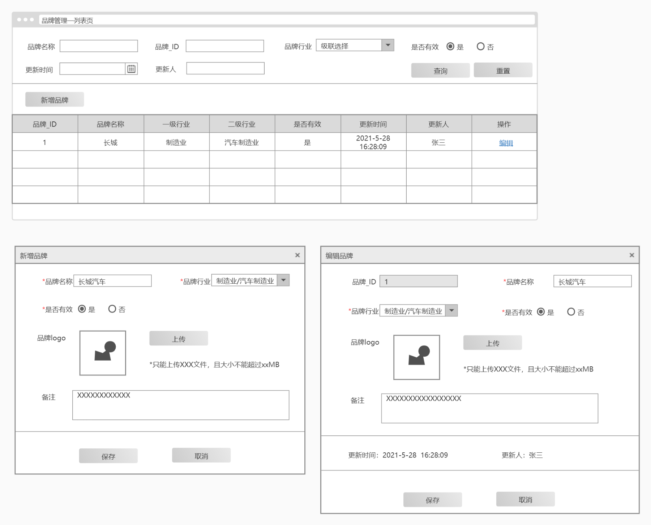

### 品牌管理-新增主逻辑

1. 在品牌管理列表页中点击【新增品牌】按钮，弹出新增品牌弹出框
2. 品牌logo上传图片时，界面提示文字“只能上传xxx格式的文件，且大小不能超过xxMB”，上传时根据要求校验文件格式和大小
3. 点击【保存】时，进行校验：
4. 字段必填
5. 字段长度
6. 品牌名称重复校验
7. 保存时自动生成品牌_ID，保存本次操作时间和操作人，记录为更新时间和更新人；
8. 表2.3.2.1：输入数据

|  |  |  |  |  |
| --- | --- | --- | --- | --- |
| **字段名称** | **类型** | **必填** | **描述** | **备注** |
| 品牌名称 | 文本输入框 | 是 | 默认空，最大长度50个中文字符 |  |
| 品牌行业 | 下拉框 | 是 | 默认空，单选，级联下拉框，展示一级和二级品牌行业选项 | 关联需要同步更新 |
| 是否有效 | 单选框 | 是 | 默认“是”，单选：  “是”  “否” |  |
| 品牌logo | 图片上传控件 | 否 |  |  |
| 备注 | 文本输入框 | 否 | 默认空，最大长度100个中文字符 |  |

### 品牌管理-编辑详情

查看/编辑某一个品牌

### 品牌管理-编辑详情原型图/交互稿

图2.3.3.1：品牌管理-编辑详情

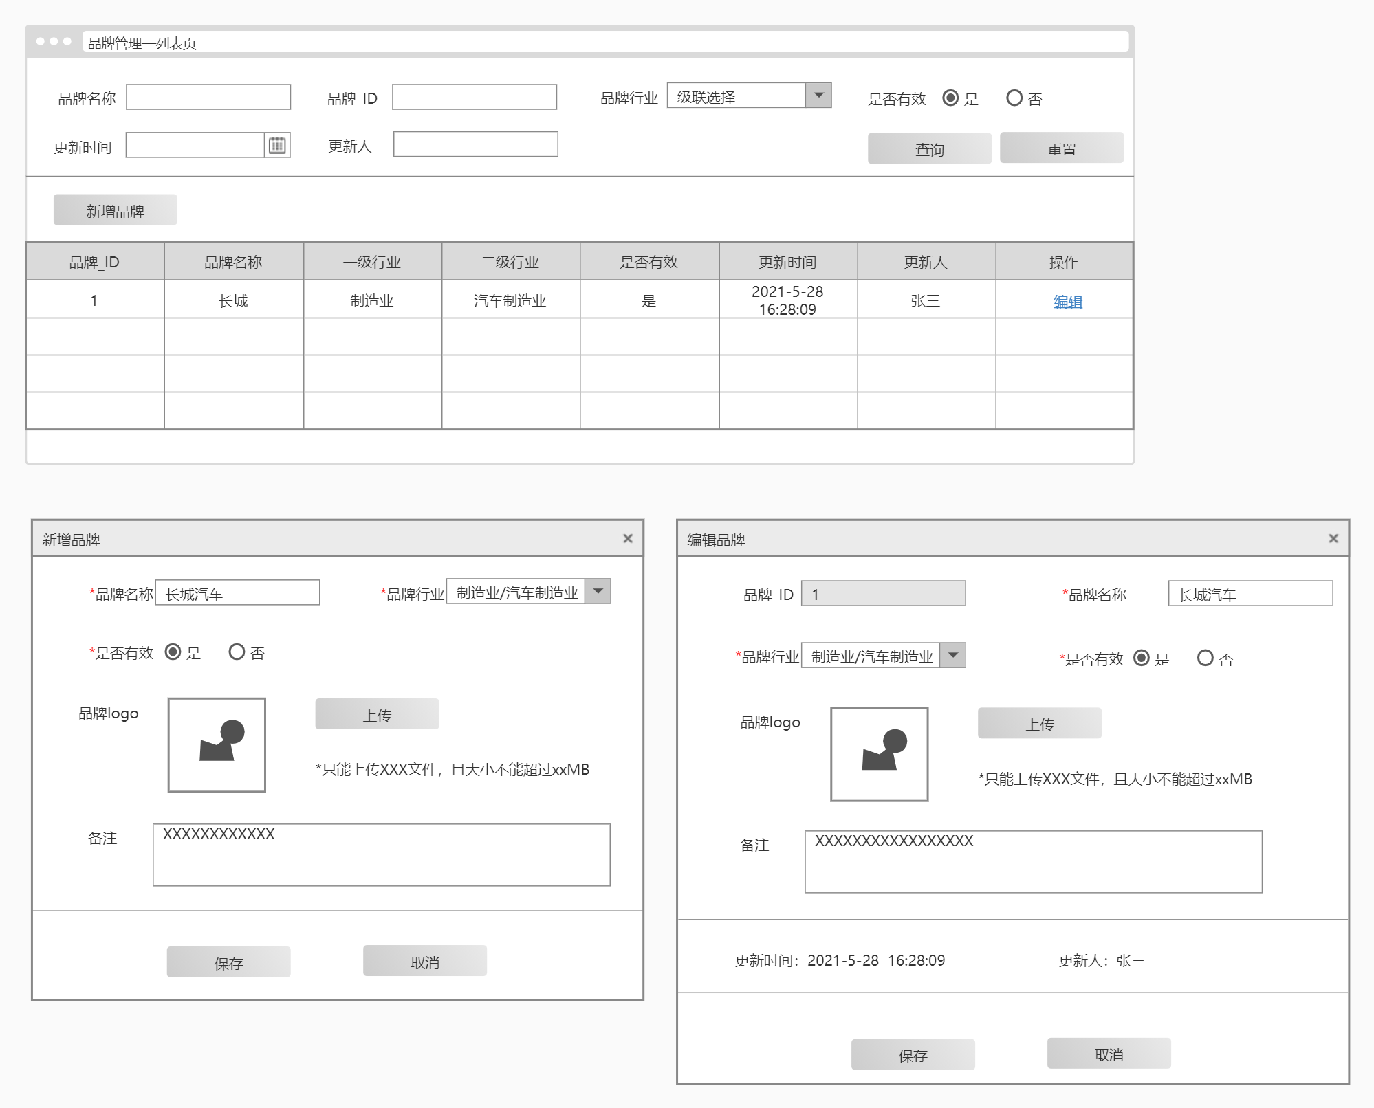

### 品牌管理-编辑详情主逻辑

1. 在品牌管理列表页，结果列表中点击【编辑】按钮时，弹出对应品牌的编辑详情弹出框
2. 显示最近一次更新操作对应的更新时间和更新人
3. 其他校验等逻辑与新增页面保持一致
4. 表2.2.3.1：界面字段

|  |  |  |  |  |
| --- | --- | --- | --- | --- |
| **字段名称** | **类型** | **必填** | **描述** | **备注** |
| 品牌_ID | 文本框 | / | 不可编辑，自动带出 |  |
| 品牌名称 | 文本输入框 | 是 | 有值则带出  最大长度50个中文字符 |  |
| 品牌行业 | 下拉框 | 是 | 有值则带出  默认空，单选，级联下拉框，展示一级和二级品牌行业选项 | 关联需要同步更新 |
| 是否有效 | 单选框 | 是 | 有值则带出  默认“是”，单选：  “是”  “否” |  |
| 品牌logo | 图片上传控件 | 否 | 有值则带出 |  |
| 备注 | 文本输入框 | 否 | 有值则带出  默认空，最大长度100个中文字符 |  |
| 更新时间 | 文本框 | / | 精确到秒 |  |
| 更新人 | 文本框 | / | 用户名字，中文 |  |

# 数据统计需求

## 基础数据

无

## 埋点数据

无

# 附录

## 附录1